Lokacija | DAFRA D.O.O.
Datum | 28.10.2024 – 30.10.2024

Linearizacija sile | F = 11,71* I – 3,09 (N)

Testiranje sile (vertikalna sila na pestiču)  Vzmet (0,55mmx4mmx13,5mm) 4x | 22N, 45N
Hitrost preše | 100RPM, 150RPM, 200RPM, 250RPM

Elektro komponente:
Uporovni termometer MWT180/A – pt100, 0.1°C resolucija | Temp. okolice
Uporovni termometer MWT180/A – pt100, 0.1°C resolucija | Temp. okolice
Uporovni termometer MWT180/A – pt100, 0.1°C resolucija | Temp. orodja
Uporovni termometer MWT180/A – pt100, 0.1°C resolucija | Temp. ohišja aktuatorja
Termistor, PTC 1000 | Egasi – temp. navitja
Kollmorgen AKD 6A | Servo ojačevalnik
Siemens S7 1215 – PLK | Procesni krmilnik

Elektro-mehanske komponente:
Egasi - servo aktuator | Translacijski aktuator

Oprema:
Stiskalnica | RVD-32-720HS
Orodje | 89990-11
Izdelek (Vtiskovanje v trak) – testiranje brez traku | 39900-51 (#40461 – DC01 0,50x30)  Pomik 16mm  Hod: 20mm  Hitrost: 250min-1

Programske nastavitve:
Kollmorgen AKD, servo – hitrost | 250mm/s
Kollmorgen AKD – pospešek | 5600mm/s2
Kollmorgen AKD – pojemek | 5600mm/s2
Kollmorgen AKD – max. tok | 1.5Arms
Siemens – Aktivacijski kot preše | 270° - 90°
Ciklični čas PLK | 5ms

Rezultati
Vertikalna sila  (N) | Hitrost  (min-1) | Max. tok  (A) | Min tok  (A) | Efektivni tok I_rms  (A) | Temperatura  Egasi  (°C)
22 | 100 | 2,313 | -1,76 | 0,463 | 30
22 | 150 | 2,419 | -1,835 | 0,580 | 32,5
22 | 200 | 2,423 | -1,796 | 0,649 | 35
22 | 250 | 2,404 | -1,743 | 0,712 | 35
45 | 100 | 4,261 | -2,835 | 0,774 | 30
45 | 150 | 4,183 | -2,554 | 0,888 | 35
45 | 200 | 4,131 | -2,513 | 0,994 | 35
45 | 250 | 4,146 | -2,363 | 1,048 | 40

Podložen pestič – vzmet 0,55mmx4mmx13,5mm - dosežena vertikalna sila 22N
Podložen pestič – vzmet 0,55mmx4mmx13,5mm + 2mm podloga – dosežena vertikalna sila 45N

Referenčna vzmet poslana v katedralo za izdelavne tehnologije in sisteme FS UL.

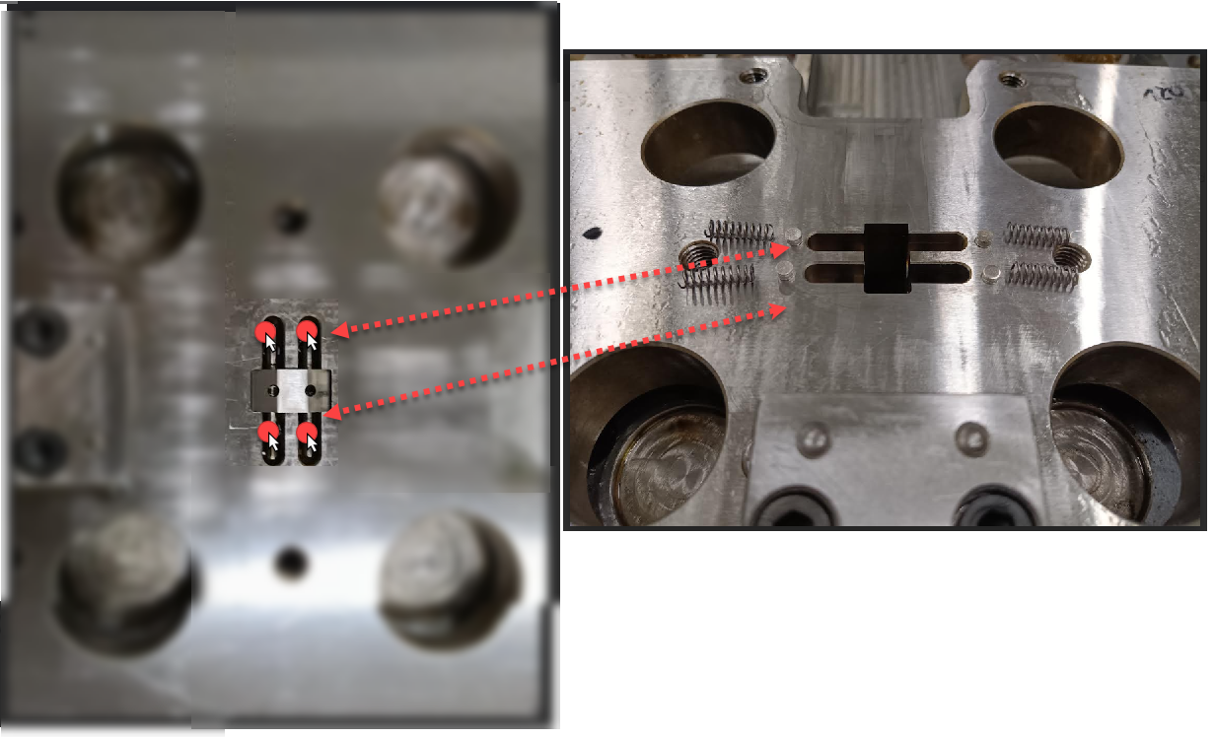

22N vertikalne sile, 100RPM, 150 RPM, 200RPM, 250 RPM
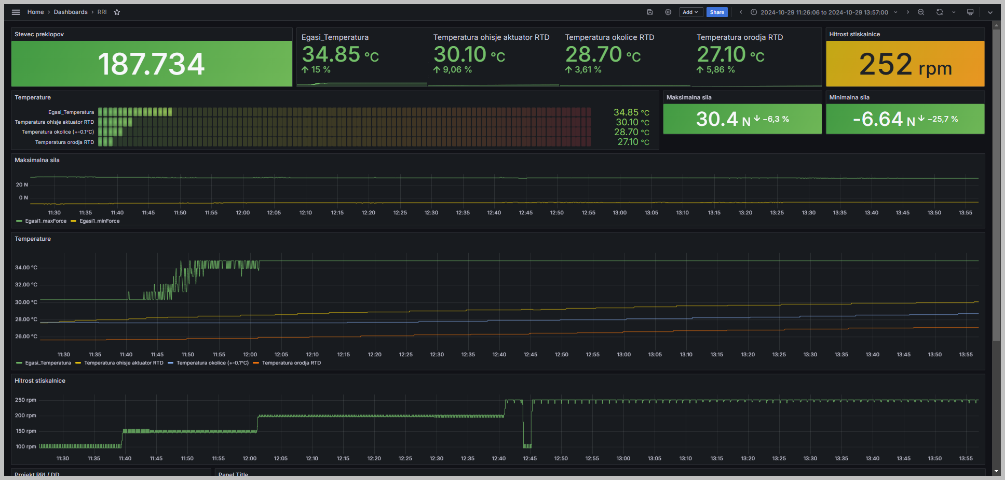

45N vertikalne sile, 100 RPM, 150RPM, 200 RPM, 250 RPM
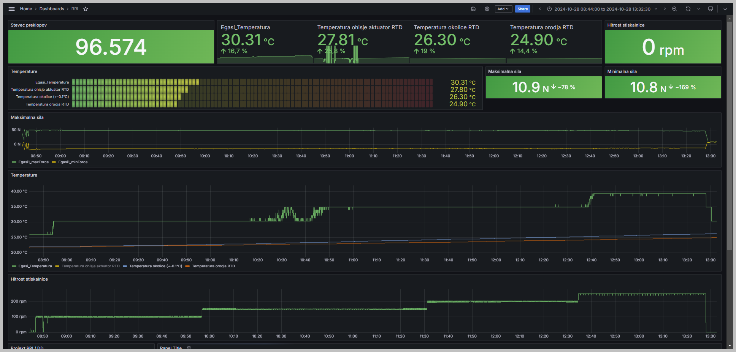

22N vertikalne sile, 100 RPM
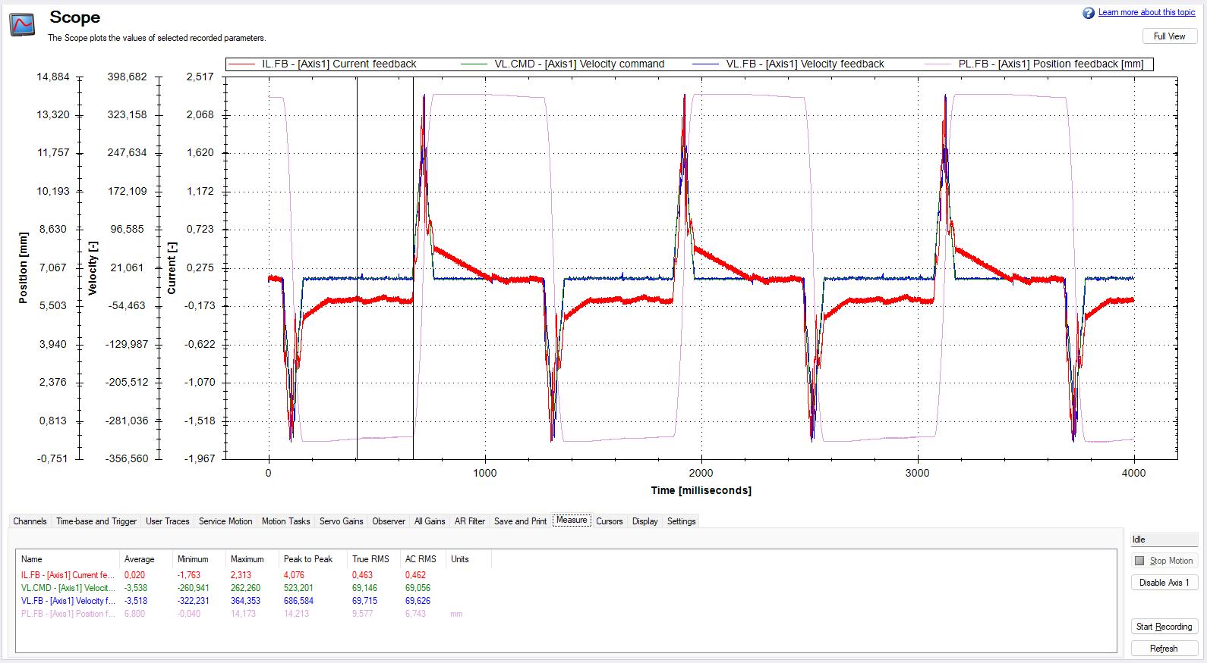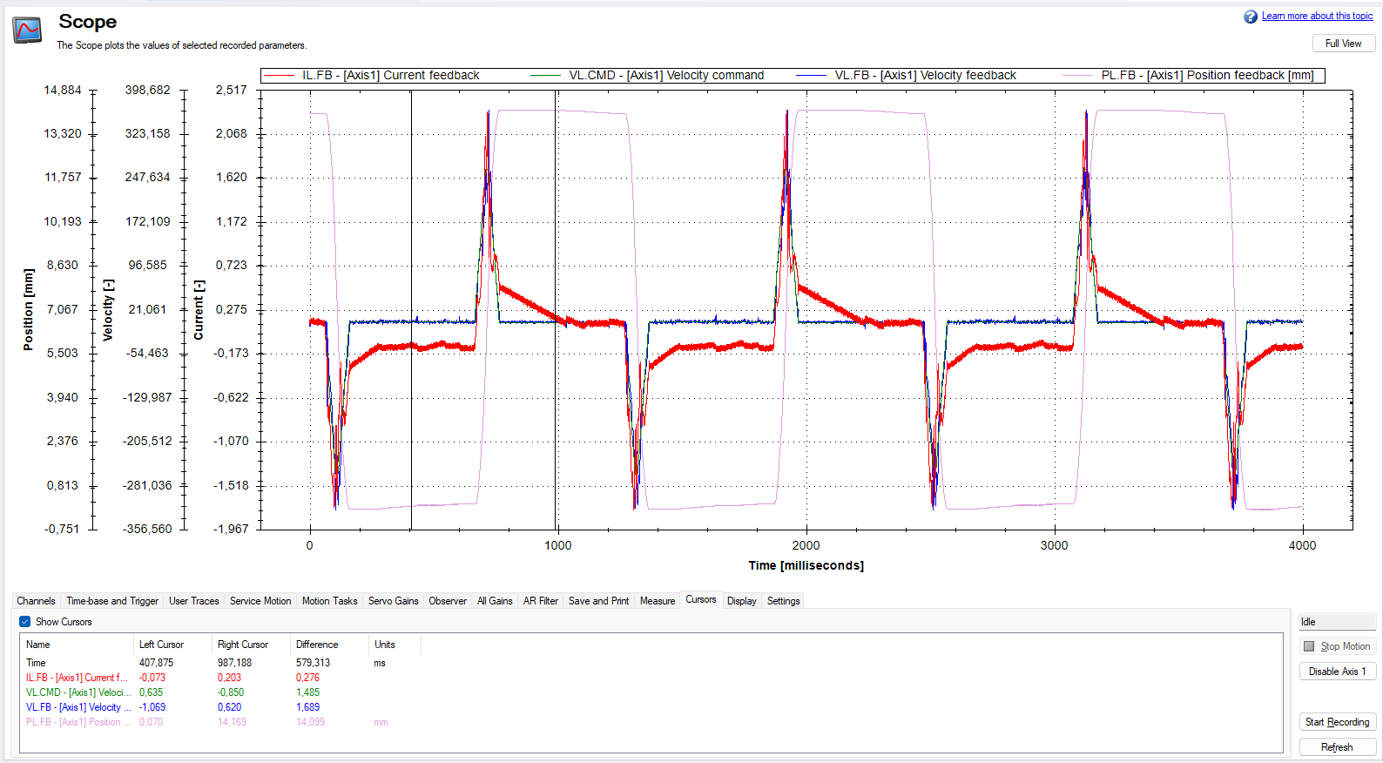

22N vertikalne sile, 150 RPM
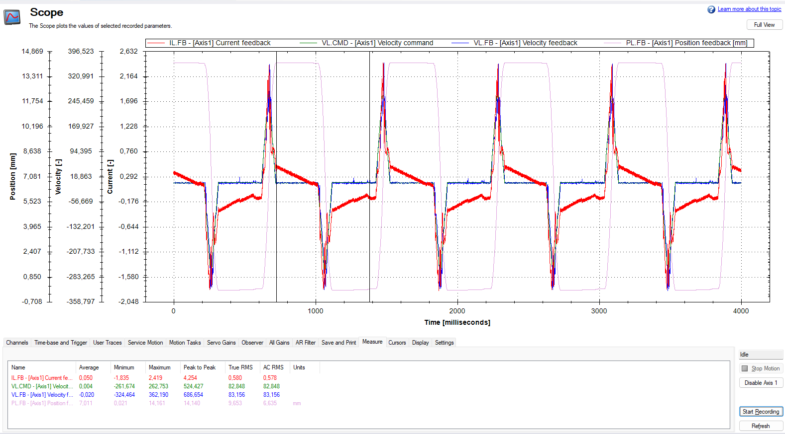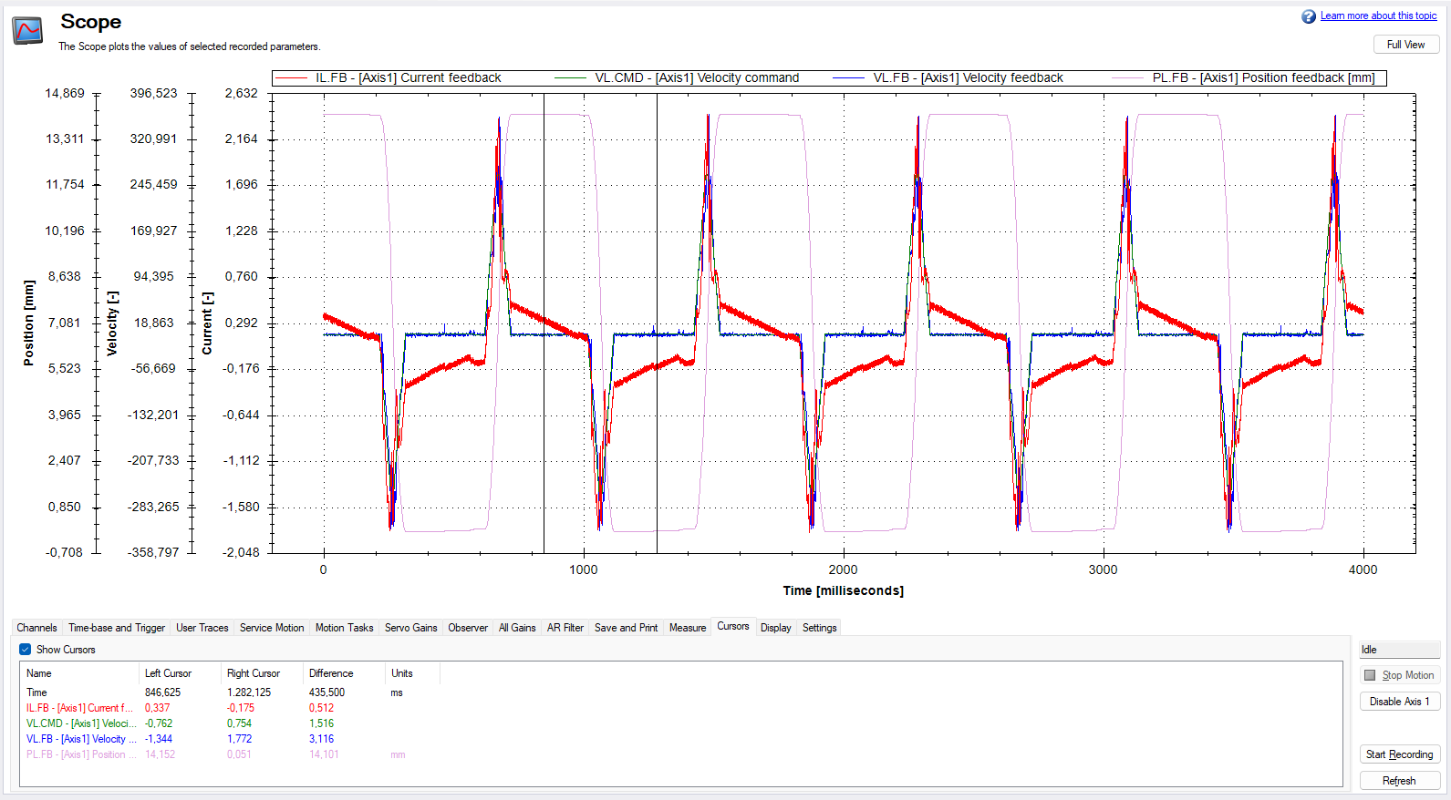

22N vertikalne sile, 200 RPM
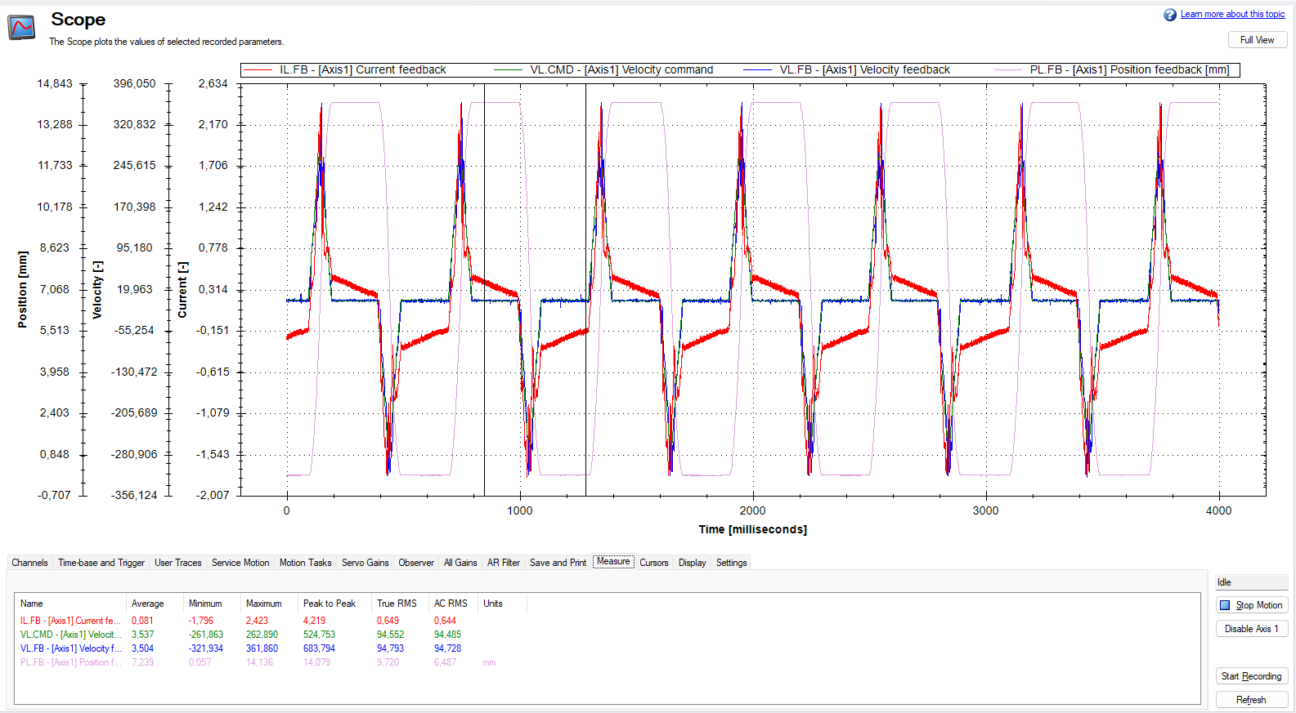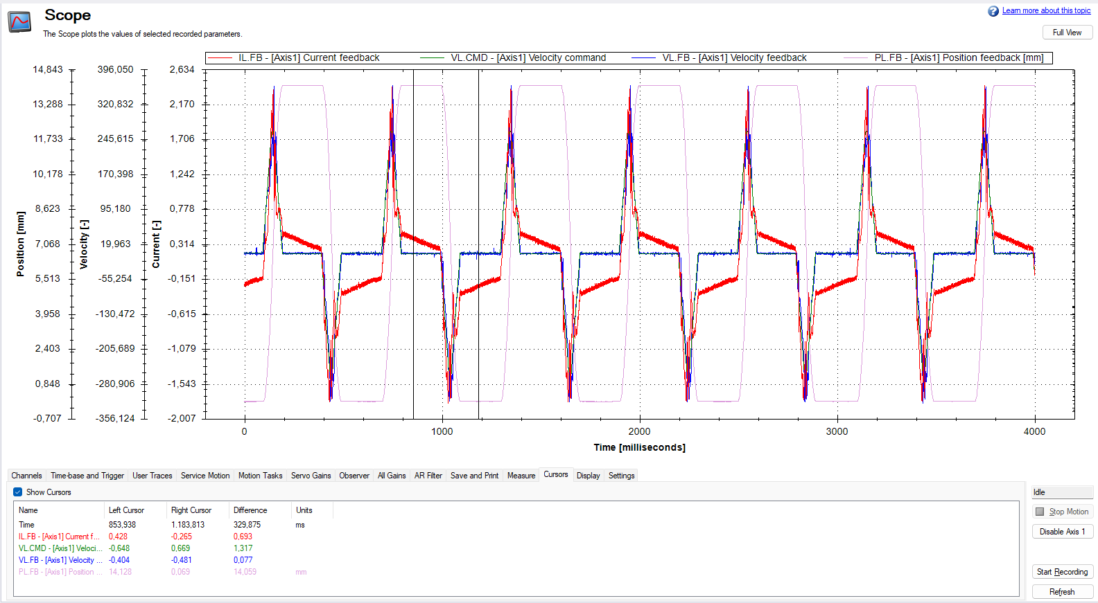

22N vertikalne sile, 250 RPM
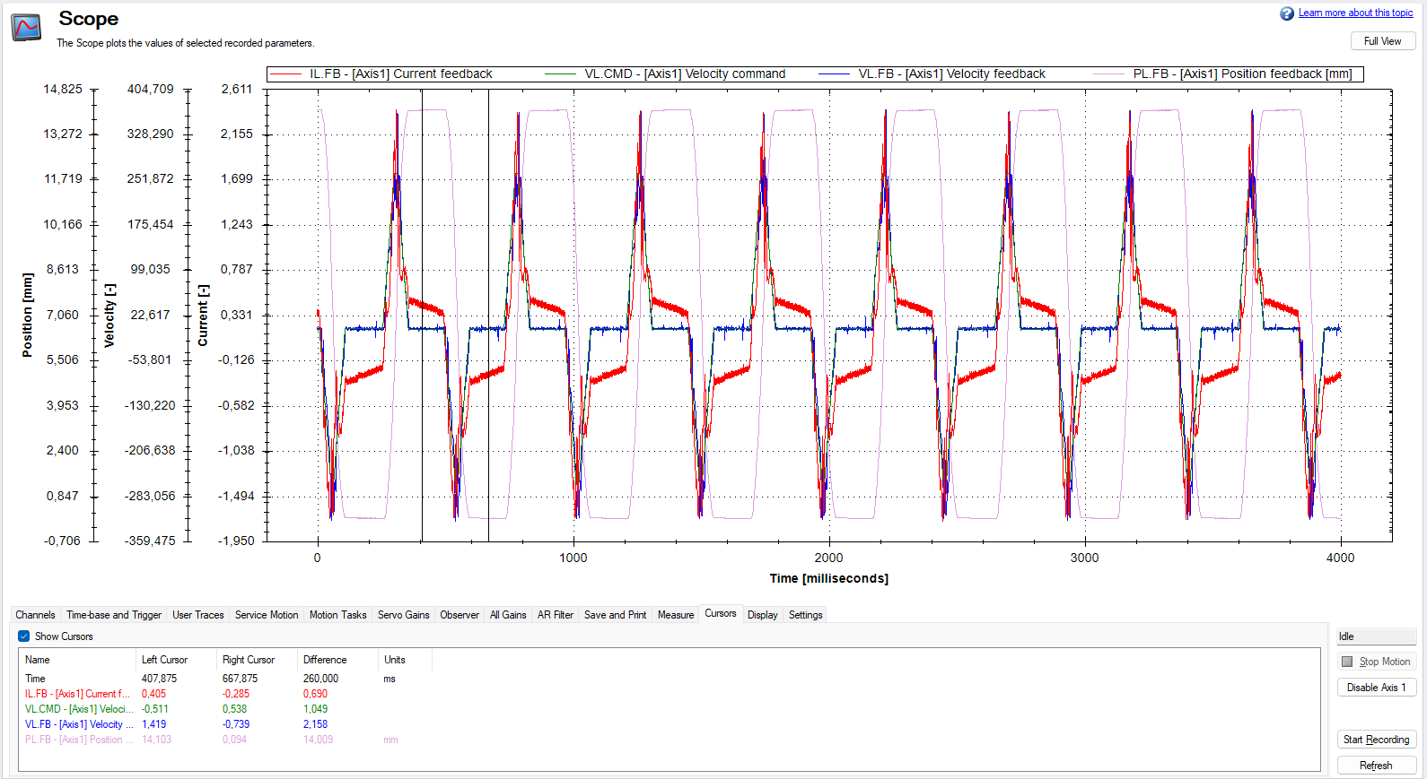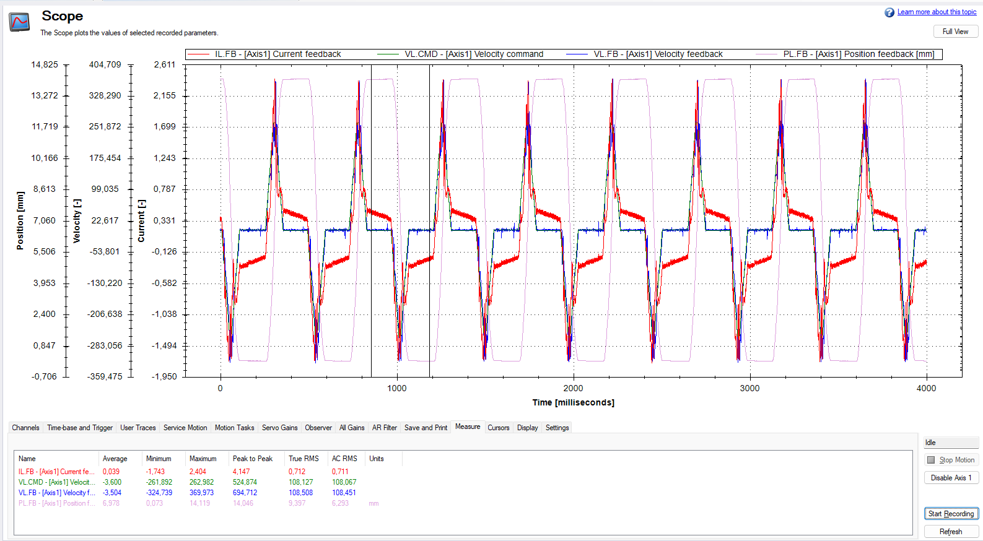

45N vertikalne sile, 100 RPM
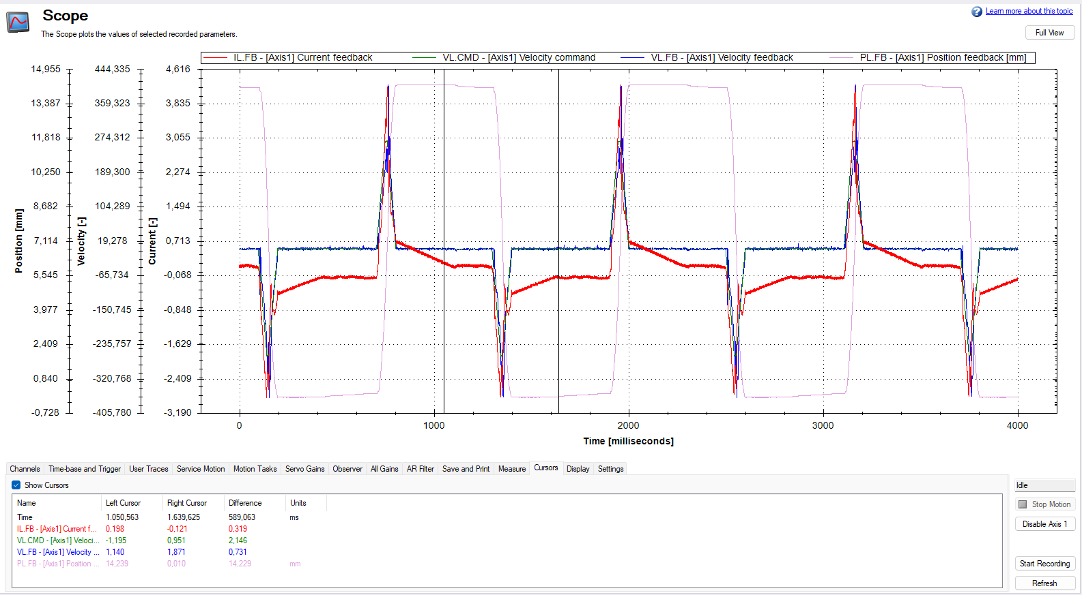
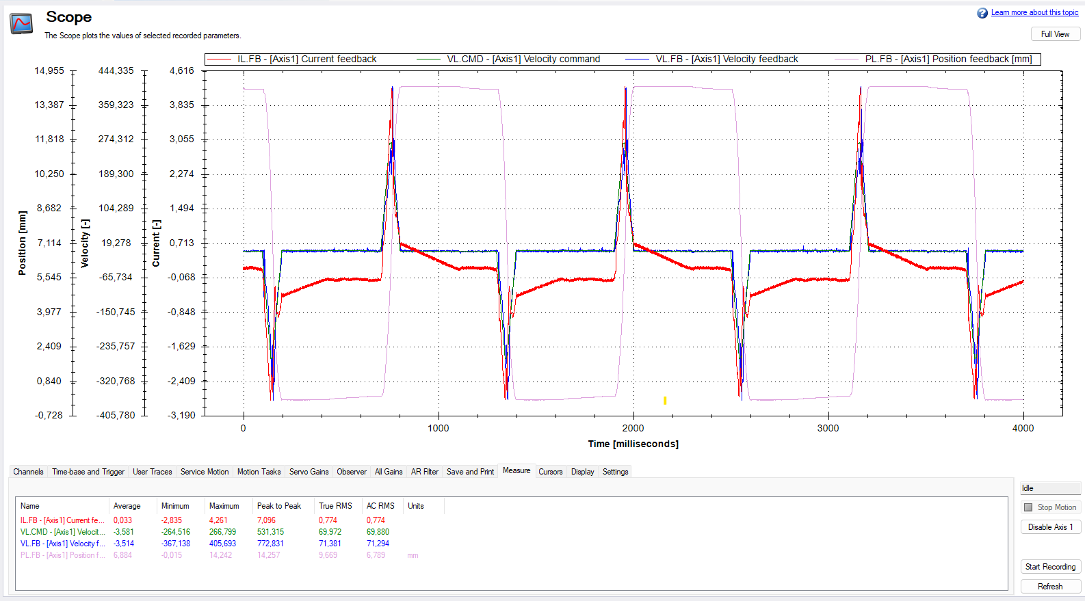

45N vertikalne sile, 200 RPM
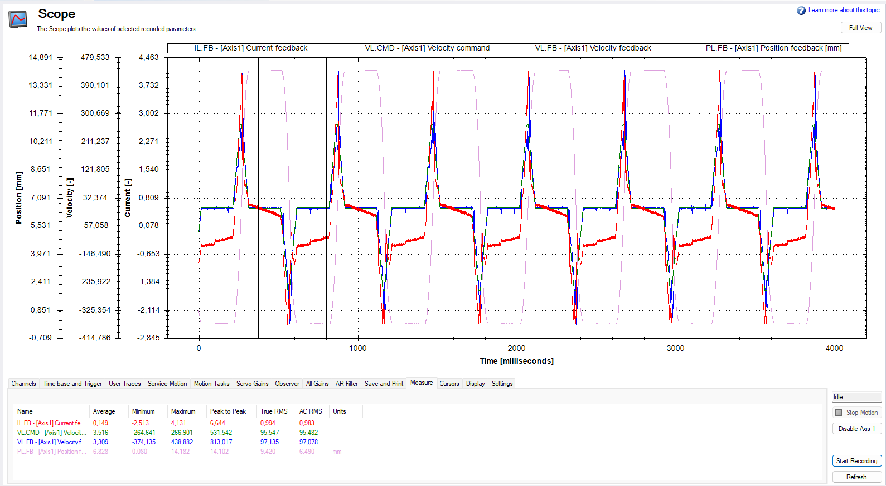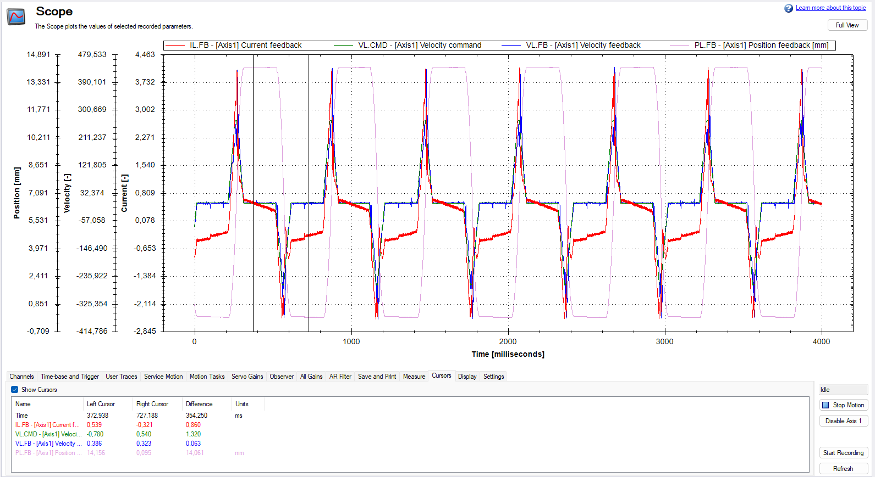

45N vertikalne sile, 200 RPM
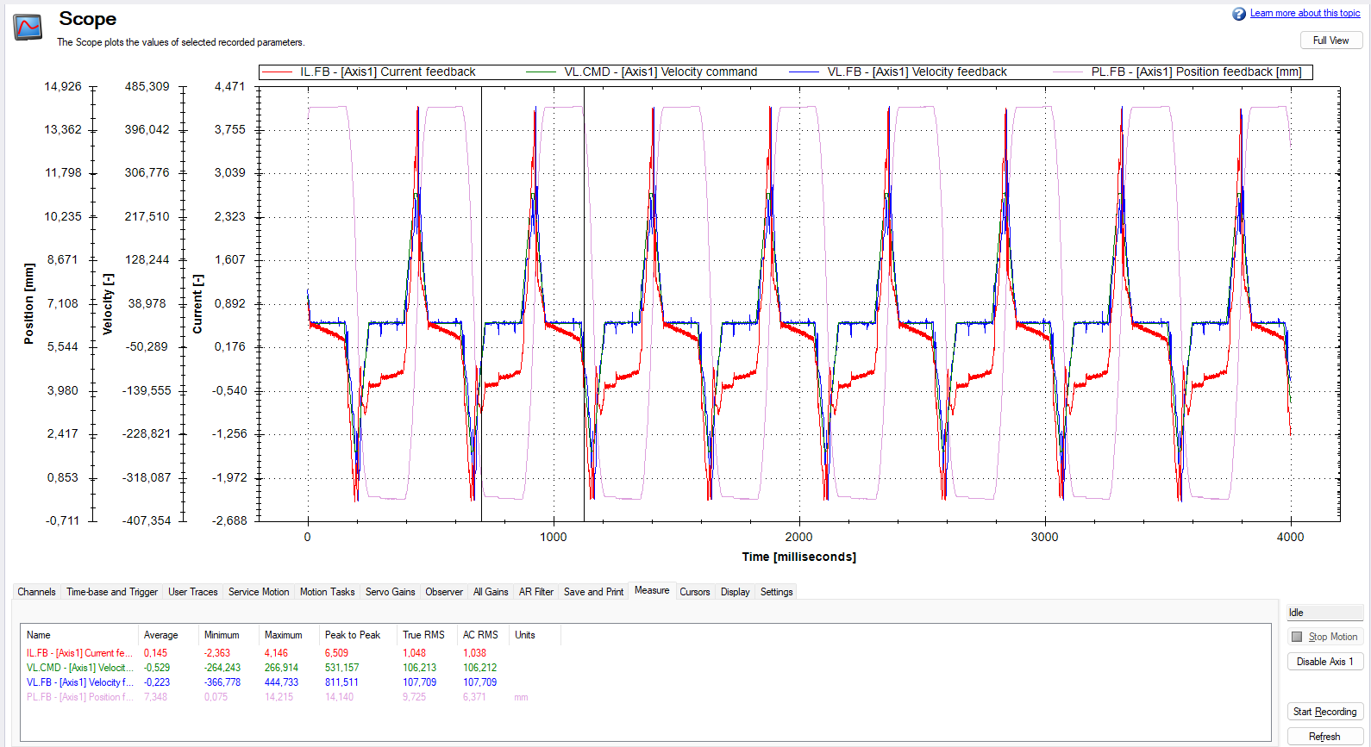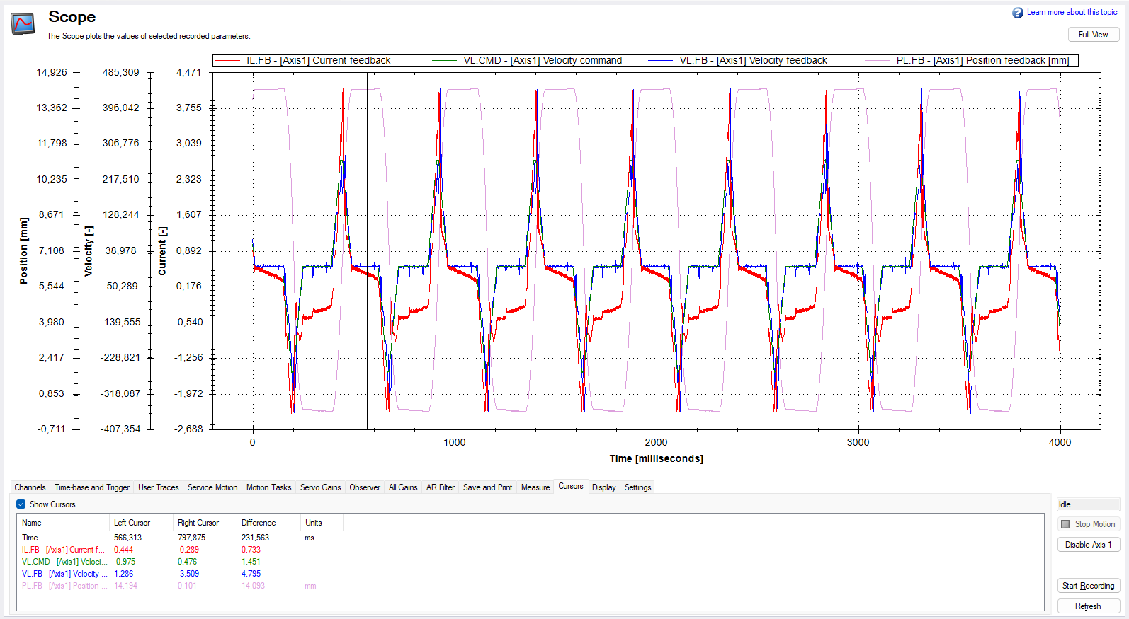

22N vertikalne sile, 250 RPM (6h)

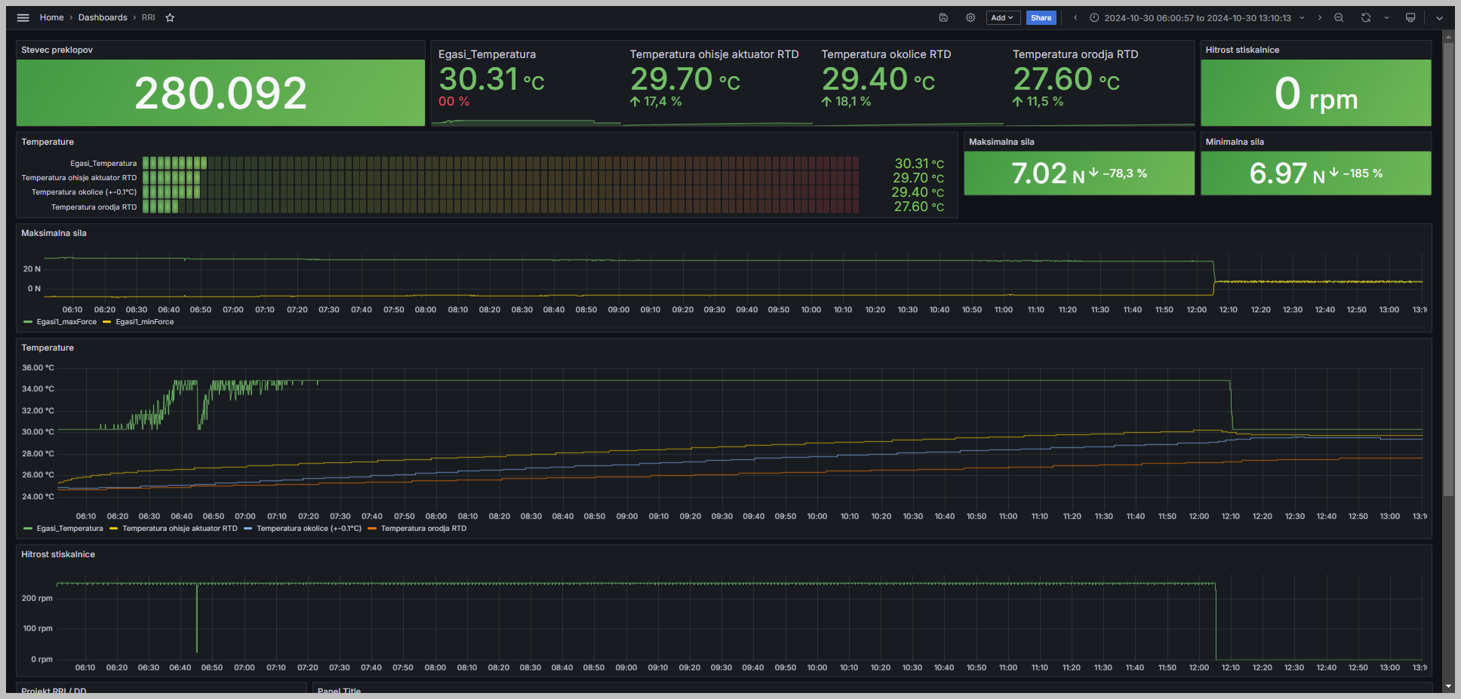


22N vertikalne sile | @100RPM, @150RPM, @200RPM, @250RPM

45N vertikalne sile | @100RPM, @150RPM, @200RPM, @250RPM
